EXMO. SR. PRESIDENTE DA CÂMARA MUNICIPAL DE SUMARÉ

Apresento respeitosamente, EMENDA ADITIVA, ao Projeto de Lei n° 348/2025:

Art. 1º Inclui-se o Parágrafo único ao Artigo 1º do projeto de lei 348/2025 que passará a vigorar com a seguinte redação:
“Parágrafo Único. A obrigatoriedade de que trata o caput deste artigo estende-se a todos os demais órgãos da Prefeitura Municipal de Sumaré, que deverão realizar o Curso de Formação de Brigadistas Voluntários para seus servidores e funcionários públicos."

Sala das Sessões, 17 de junho de 2025.

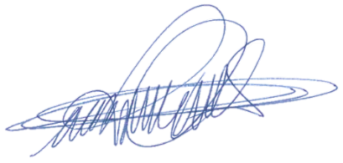
RODRIGO DIGÃO
VEREADOR – UNIÃO BRASIL

Justificativa

A presente emenda aditiva tem por objetivo complementar o Projeto de Lei nº 348/2025, garantindo que a formação de brigadistas voluntários seja estendida a todos os órgãos da Prefeitura Municipal de Sumaré, e não apenas aos estabelecimentos de ensino. A segurança e a capacidade de resposta a emergências são fundamentais em todos os ambientes públicos, onde há grande circulação de pessoas e a necessidade de proteger tanto a vida dos cidadãos quanto o patrimônio público. Ao incluir esta previsão como um parágrafo único ao Art. 1º, reforçamos o caráter preventivo da lei e asseguramos que a administração municipal esteja preparada para lidar com situações de risco de forma abrangente e eficiente, promovendo um ambiente mais seguro para servidores, funcionários e munícipes

RODRIGO DIGÃO
VEREADOR – UNIÃO BRASIL

Câmara Municipal de Sumaré, 17 de junho de 2025

